**2. Η ΠΟΛΗ-ΚΡΑΤΟΣ ΚΑI Η ΕΞΕΛIΞΗ ΤΟY ΠΟΛIΤΕYΜΑΤΟΣ (σελ.45)**

**Δημιουργία πόλης-κράτους**

Τον 8ο αιώνα π.Χ. παρατηρήθηκε στον ελληνικό κόσμο μία σημαντική εξέλιξη. Τα παλιά φυλετικά κράτη διασπάστηκαν και τη θέση τους πήρε η **πόλη-κράτος**.

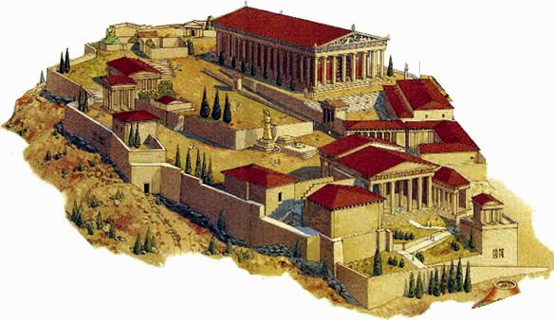

<http://istografia.blogspot.com/>

Η πόλη (=άστυ) χτιζόταν γύρω από μία ισχυρή θέση, την ακρόπολη. Πάνω στην **ακρόπολη** χτίζονταν οι ναοί και τα δημόσια κτήρια. Κάτω και γύρω από αυτήν απλώνονταν οι κατοικίες, τα εργαστήρια και τα καταστήματα, όπου τεχνίτες, ξυλουργοί, αγγειοπλάστες και έμποροι εργάζονταν για να καλύψουν τις ανάγκες της πόλης τους. Σταδιακά η πόλη περιβάλλεται από τείχη. Στην ύπαιθρο της πόλης-κράτους ζούσε ο πληθυσμός που ασχολούνταν με τη γεωργία και την κτηνοτροφία.

Σημαντικές πόλεις-κράτη αυτή την εποχή ήταν η Σπάρτη, η Αθήνα, η Κόρινθος, το Άργος, η Χαλκίδα, η Θήβα, η Ιωλκός κ.ά.

**Ο πολίτης και η οπλιτική φάλαγγα**

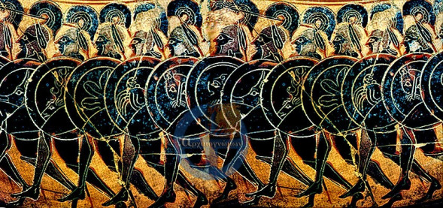

Ο πολίτης μέσα στην πόλη-κράτος αισθάνεται ασφαλής, ελεύθερος και ασχολείται με διάφορες δραστηριότητες. Συνειδητοποιεί ότι, ως μέλος της πόλης του, είναι σημαντικός για αυτή.

Έτσι, οι πολίτες στρατεύονται για να προστατεύσουν την πατρίδα τους. Συγκροτούν την **«οπλιτική φάλαγγα»,** φορούν πανοπλία και όλοι μαζί υπερασπίζονται την πόλη τους. Στην οπλιτική φάλαγγα συμμετείχαν όσοι μπορούσαν να αγοράσουν με δικά τους έξοδα την απαραίτητη πανοπλία. Αυτή η συμμετοχή είχε ως αποτέλεσμα οι πολίτες να αρχίσουν να διεκδικούν τα δικαιώματά τους (δηλαδή αφού από αυτούς που πολεμούσαν εξαρτιόταν η σωτηρία της πόλης-κράτους, ήθελαν πλέον να συμμετέχουν και στη διακυβέρνησή της).

**Το πολίτευμα**

**Α.** Ξέρουμε ότι στα φυλετικά κράτη το πολίτευμα (= ο τρόπος διακυβέρνησης) ήταν η **βασιλεία.** Αλλά από τον 8ο αιώνα π.Χ. , όπως είπαμε, στα περισσότερα μέρη του ελλαδικού χώρου τα φυλετικά κράτη διασπάστηκαν και μαζί τους κατέρρευσε και η βασιλεία.

**Β.** Όταν συγκροτήθηκε η πόλη-κράτος, την εξουσία κατέλαβαν οι ευγενείς και έτσι το πολίτευμα έγινε **αριστοκρατικό.** Η ονομασία αυτή οφείλεται στους αρίστους (τους πλούσιους δηλαδή ιδιοκτήτες γης, που παλαιότερα αποτελούσαν το συμβούλιο του βασιλιά). Κριτήριο για συμμετοχή στην εξουσία ήταν η αριστοκρατική, η ευγενής καταγωγή.

**Γ.** ‘Όμως, με την ανάπτυξη του εμπορίου και την ευρεία χρησιμοποίηση του νομίσματος δημιουργήθηκε μία νέα τάξη πολύ πλούσιων ανθρώπων, οι οποίοι με τη δύναμη του χρήματος αφαίρεσαν την εξουσία από τους αριστοκράτες. Οι λίγοι («ολίγοι») αυτοί επέβαλαν τη δική τους εξουσία και το πολίτευμα έγινε **ολιγαρχικό**. Κριτήριο για συμμετοχή στην εξουσία ήταν πια ο πλούτος.

**Δ.** Η ολιγαρχία δεν έλυσε τα βασικά προβλήματα των πολλών, με αποτέλεσμα να ξεσπούν συχνά ταραχές. Την κοινωνική αυτή δυσαρέσκεια των πολιτών εκμεταλλεύτηκαν φιλόδοξα άτομα, που κατάφερναν να παρασύρουν το λαό και να τον παίρνουν με το μέρος τους και, έτσι, να επιβάλλουν **τυραννικό** καθεστώς **(τυραννίδα).**

Οι τύραννοι άσκησαν την εξουσία αποβλέποντας στο δικό τους όφελος, χωρίς να δίνουν λόγο σε κανέναν για τις πράξεις τους. Αν και κάποιοι τύραννοι συνέδεσαν το όνομά τους με μεγάλα έργα, όπως ο Περίανδρος στην Κόρινθο και ο Πολυκράτης στη Σάμο, γενικά ήταν μισητοί από το λαό.

**Ε.** Σε πολλές πόλεις-κράτη οι πολίτες εξεγέρθηκαν εναντίον των τυράννων και κατάφεραν να απαλλαγούν από αυτούς. Τότε, στις περισσότερες πόλεις επανήλθε το ολιγαρχικό πολίτευμα. Στην Αθήνα, όμως, είχε ήδη ξεκινήσει η πορεία προς τη **δημοκρατία.**

Η εξέλιξη του πολιτεύματος (σχηματικά):

**Βασιλεία 🡪 Αριστοκρατία 🡪 Ολιγαρχία 🡪 Τυραννίδα 🡪 Δημοκρατία**